Under Armour x Mansory: Toni Rüdiger trägt MAGNETICO ELITE 5 Mansory beim Fifa Club Worldcup

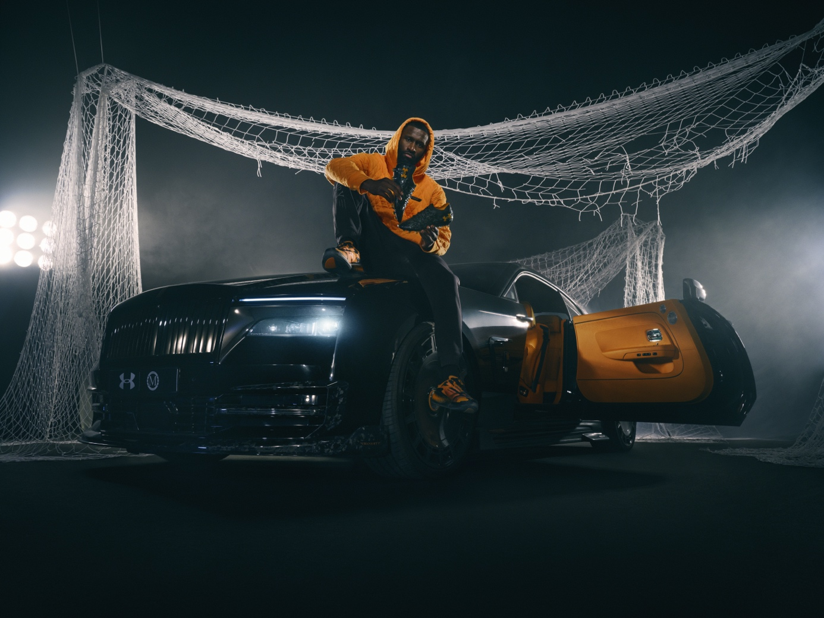
Toni Rüdiger, Under Armour-Athlet und Real Madrid-Star, lief beim gestrigen 3:1-Sieg der Königlichen gegen den CF Pachuca erstmals mit dem Magnetico Elite 5 Mansory auf – eine exklusive Sonderedition seines Fußballschuhs. Der Schuh, der speziell für DFB-Abwehrchef Rüdiger und in Zusammenarbeit mit dem Luxus-Automobilveredler Mansory entwickelt wurde, reflektiert das Design seines personalisierten Mansory-Autos.
"Ich liebe diese Zusammenarbeit. Es ist das perfekte Zusammentreffen zweier Marken, die bei allem, was sie tun, das gleiche unerbittliche Streben nach Innovation und Leistung an den Tag legen. Die Kollektion ist eine großartige Fusion von Sport und Luxus."
Toni Rüdiger
Die neueste Magnetico-Edition kombiniert Karbonfasern, weiche Einlegesohlen, 3D-Fersenkappen und präzise Deko-Nähte – maßgeschneidert für Rüdiger und optisch passend zu dem orangefarbenen Karbon-Finish seines Mansory-Autos. Mit 96 Paaren erscheint die limitierte Edition am 27. Juni auf UA.com und bei ausgewählten Partnern wie Pro:Direct und KAMO.
Bereits beim NBA-All-Star Game in San Francisco hatte Basketball-Ikone Steph Curry die Collab der beiden Marken angeteasert: Mit einer auffälligen, schwarz-gelben Edition des UA-Echo.
Beide Styles bilden den Auftakt für die vollständige Under Armour x Mansory-Kollektion – bestehend aus 18 exklusiven Pieces aus Fußball- und Sportswear – die am 22. August gelauncht wird.

